ANNEXE (1)
à une demande d'autorisation préfectorale d'organisation
d'une épreuve cycliste sur la voie publique

Titre de l'épreuve : Trophée Régional des Jeunes Vététistes
Organisateur: VELO SPORT CLUB BEAUNOIS
Date: Mercerdi 1er Mai 2019
Heure de départ:8H00.
Lieu de départ fictif:
Lieu de départ réel : lieu dit la Rouillère Savigny les Beaune.
Départements Localités traversées Qualification et Horaire
numérotage des routes approximatif

COTE D’OR Savigny les Beaune lieu dit « la Rouillère » De 9h00 à 18h00

Soit des circuits de 2 à 5 KM.

Eric Germain
Secrétaire VSC Beaune

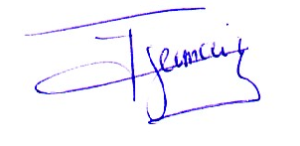

Trophée Régional des Jeunes Vététistes.

Le 1er Mai 2019

Vous pouvez trouver le parcours en parcourant le lien suivant :
- Parcours Poussins et Poussines, Pupilles et Benjaminset Benjamines ; à parcourir une, deux et trois fois pour chaque catégorie au lien suivant ; http://www.openrunner.com/index.php?id=5884136
- Parcours Minimes et Cadets et Cadettes ; à parcourir une ou deux fois selon les catégories au lien suivant ;
http://www.openrunner.com/index.php?id= 7328913

Eric Germain
Secrétaire VSC Beaune

